附件4：

示范课程视频上传百度云盘流程

第一步：下载百度云盘并登录。
下载地址为https://pan.baidu.com/download。

第二步：上传文件
步骤如图：
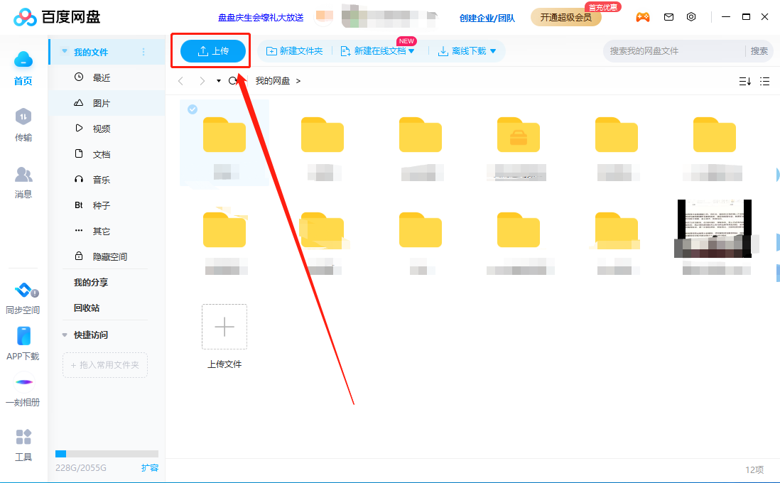

第三步：获取视频下载地址
如图：
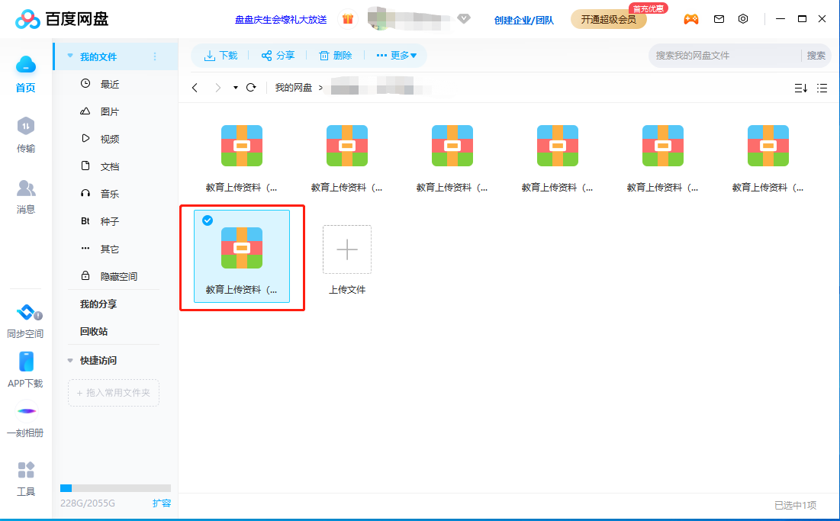
选择文件点击鼠标右键选择分享按钮。
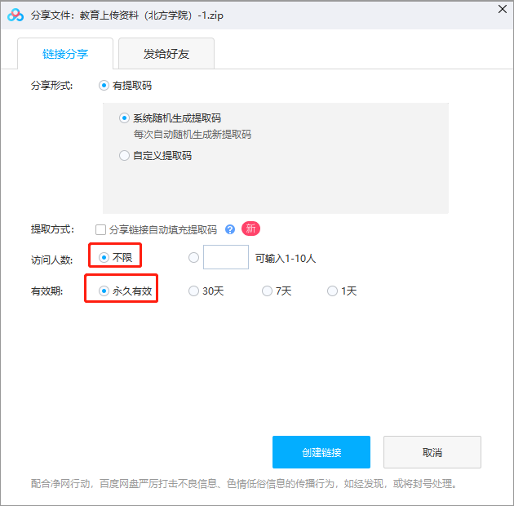
选择访问人数不限，有效期永久有效。
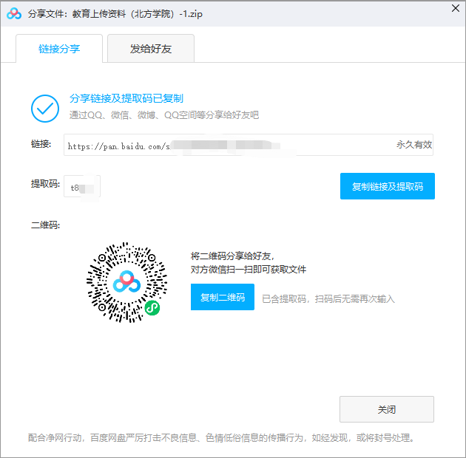
生成的链接及提取码填写在示范课程申报信息中。
